地域精神看護学 第二回 資料まとめ
- 地域生活支援センターとは
地域で暮らしている障害を持つ人が日中通ってくる場所。プログラムに参加したり、仲間とゆっくり過ごしたり、地域の方々と交流をしたりしている。また、日常生活の困りごとについての相談や、日常生活の支援も行っている。
- 人が集まる理由
・規則正しい生活のため。
・引きこもりを防ぐ、外出に慣れる。
・家族と少し離れる時間を作る。
・将来働くための、体と気持ちの準備。
・仲間に会いに来る。
・人と話す練習の場所として。
・安心できる場所。「第2、第3の薬です。」
・仲間や職員に相談する。

- 東京の精神科病院
昭和31～40年のあいだに精神病院は一気に増設された。
多摩地域が病床数16,112/人口万対病床数38.7に対して、区部は8,310/9.4であり、病床格差は４倍にまで上る。

- 日本の精神保健医療福祉の流れ
1875（明治8 年）京都府洛東南禅寺に京都癩狂（てんきょう）院を設置（日本初の公立精神病院）
1878（明治11 年）東京府に癩狂病院を設置
1901（明治34 年）精神病者監護法公布
1919（大正8 年）精神病院法公布
1950（昭和25年）精神衛生法制定・公布
1958（昭和33年）精神科特例
1964（昭和39年）ライシャワー事件
＊アメリカ大使館門前で、ライシャワー駐日米国大使が統合失調症患者にナイフで大腿を刺され重傷を負った。この時に輸血を受け「これで私の体の中に日本人の血が流れることになりました」と発言し多くの日本人から賞賛を浴びたが、この輸血が元で肝炎に罹る。その後、これがきっかけになり売血問題がクローズアップされ、その後日本において輸血用血液は献血により調達されることになる。この事件は「ライシャワー事件」と呼ばれ、精神衛生法改正や輸血用血液の売血廃止など、日本の医療制度に大きな影響を与えた。
1965（昭和40年）精神衛生法改正
1968（昭和43年）クラーク勧告
＊WHOは日本政府の要請に応え、1967年11月から1968年2月までの間、イギリス・フルボーン病院の院長であったクラーク氏を顧問として日本に派遣した。クラーク氏による報告書「日本における地域精神衛生」は「クラーク勧告」と呼ばれ、日本の閉鎖的、収容的な精神医療のあり方が非難されている。
1969（昭和44年）日本初の共同作業所「ゆたか作業所」が名古屋で設立
1984（昭和59年）宇都宮病院事件
＊1983年に、看護職員らの暴行によって患者2名が死亡した事件。精神科病院の閉鎖性により事件は公にならなかったが、事件の翌年（1984年）3月に朝日新聞によって報道されて世論の大きな注目を集め、国会でも精神障害者の人権保障の面から政府の対応がただされた。
1987（昭和62年）精神保健法施行
＊宇都宮病院事件をきっかけに国連人権委員会などの国際機関でも日本の精神医療現場における人権侵害が取り上げられ、日本国政府に批判が集中した結果、精神衛生法の改正法である「精神保健法」が成立し、精神障害者本人の意思に基づく任意入院制度を創設するなどの改善が図られた。
1993（平成5年）障害者基本法施行
1994（平成6年）地域保健法
1995（平成7年）精神保健福祉法施行 障害者プラン（ノーマライゼーション7か年計画）
2000（平成12年）精神保健福祉法一部改正
2002（平成14年）新障害者プラン
2004（平成16年）精神保健医療福祉の改革ビジョン
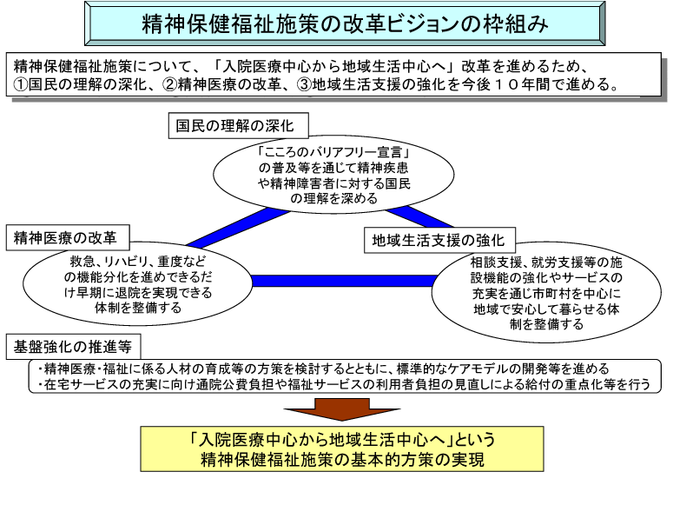
2005（平成17年）医療観察法施行
2006（平成18年）障害者自立支援法施行 精神保健福祉法改正
2009（平成21年）改革ビジョンの見直し
2013（平成25年）障害者総合支援法施行
2014（平成26年）改正精神保健福祉法施行
＊保護者制度が廃止され、医療保護入院の要件を精神保健指定医１名の診断と家族等のいずれかの者の同意に変更され、また、病院の管理者に退院後生活環境相談員の設置等の義務が新たに課されることとなる。

- 退院促進の流れ
2000（平成12年）精神科病院の不祥事
2002（平成14年）精神保健医療福祉の改革ビジョン
全国で退院促進モデル事業が始まる
（都内：世田谷区、多摩小平保健所）
2004（平成16年）障害者自立支援法の施行
精神障害退院促進支援事業が精神障害者の退院促進を進める中心
施策のひとつとして位置付けられた
相談支援事業・サービス利用計画の作成
2005（平成17年）地域移行推進員・地域体制整備コーディネーターの配置
2006（平成18年）精神障害者地域移行支援特別対策事業
2008（平成20年）精神障害者地域移行・地域定着支援事業

- 東京都の目標値と実際の取り組み
目標値：H18～23年度末までに2500人の退院（27年までに5000人（暫定数））
「東京都精神障害者退院促進支援事業」を活用しての退院 目標500人
＊東京都精神障害者促進支援事業
事業目的：精神科病院に原則１年以上入院している精神障害者のうち、病状が安定し、 地域の受け入れ条件が整えば退院可能で、本人が退院を希望する者を対象に、地域生活への円滑な移行を支援するとともに、精神障害者の地域生活に必要な体制の整備、精神科医療機関と地域との相互理解及び連携強化を図る。

- 退院に向けた働きかけ（個別のかかわり）
・病院での面接
・情報提供
・一緒に外に出かける
・退院場所を一緒に探す（見学など）
・退院後の生活のイメージ作り
・特定相談・地域相談支援事業所への橋渡し、地域の支援体制作り

- 退院に向けた動機づけ支援（グループでのかかわり）
・将来の生活について仲間と語る
・情報提供
・退院場所を一緒に探す（見学など）
・退院後の生活のイメージ作り
・退院したい気持ちがある方は、個別のかかわりへ移行

- 病院職員への普及啓発
・新しく始まった制度の紹介、具体的な活動内容を一緒に考える
・私たちも病院のことを学ばせていただく
・病院の事情に合わせた活動の工夫

